ĐỀ 30
Câu 1. Cơ cấu tổ chức của công ty chứng khán phải đảm bảo:
a.Tách biệt giữa hoạt động kinh doanh của chủ sở hữu công ty chứng khoán với hoạt động kinh doanh của công ty chứng khán.
b.Tách biệt hoạt động môi giới với hoạt động tự doanh
c.Tách biệt hoạt động tự doanh với hoạt động quản lý danh mục đầu tư
d.Tất cả những điều trên
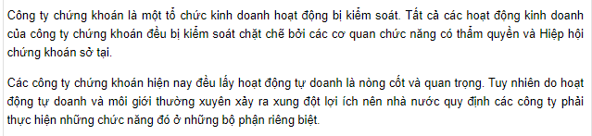
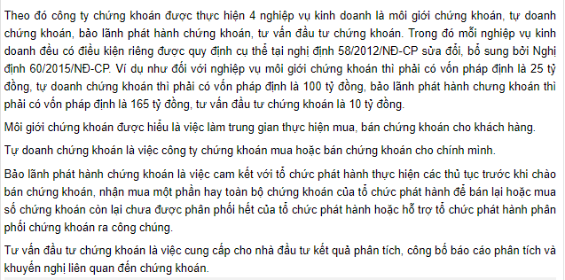
Câu 2. Nghiệp vụ tư vấn tài chính bao gồm:
a.Tư vấn kết cấu tài chính.
b.Tư vấn phát triển và niêm yết chứng khoán.
c.Các ngân hàng thương mại
Câu 3. Đối tượng công bố thông tin thị trường chứng khoán gồm:
a.Tổ chức phát hành tổ chức niêm yết
b.Tổ chức phát hành tổ chức niêm yết, công ty quản lý quỹ
c.Tổ chức phát hành tổ chức niêm yết, công ty quản lý quỹ, công ty chứng khoán
d.Tổ chức phát hành tổ chức niêm yết, công ty quản lý quỹ, công ty chứng khoán, trung tâm giao dịch.
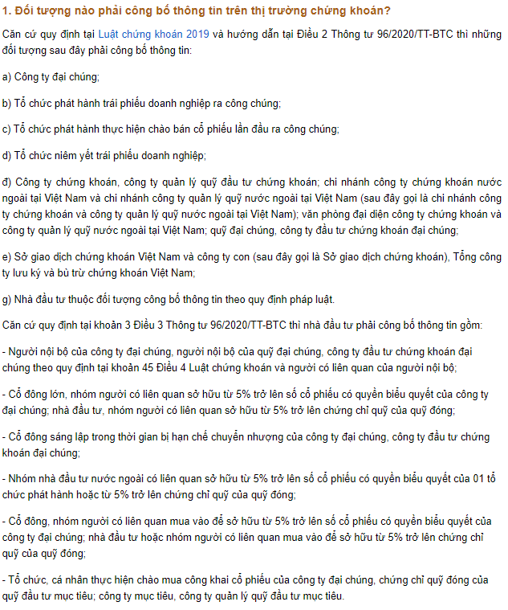
Câu 4. Tự doanh chứng khoán là việc
a.Công ty chứng khoán mua bán chứ khoán cho khách hàng.
b.Công ty chứng khoán mua bán chứng khoán cho chính mình
c.Công ty chứng khoán quản lý vốn của khách hàng qua việc và nắm giữ chứng khoán vì quyền lợi của khách hàng
d.Tất cả các câu trên đều đúng

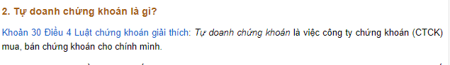
Câu 5. Tổ chức phát hành, tổ chức niêm yết công bố báo cáo tài chính năm trên:
a.3 số báo liên tiếp của một tờ báo
b.4 số báo liên tiếp của một tờ báo
c.5 số báo liên tiếp của một tờ báo
d.6 số báo liên tiếp của một tờ báo

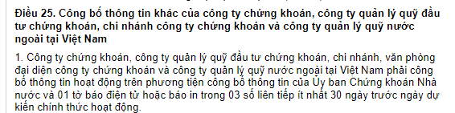
Câu 6. Công ty chứng khoán phải là:
a.Công ty cổ phần công ty trách nhiệm hữu hạn
b.Doanh nghiệp tư nhân, công ty hợp danh
c.Doanh nghiệp tư nhân, công ty trách nhiệm hữu hạn
d.Doanh nghiệp tư nhân, công ty cổ phần

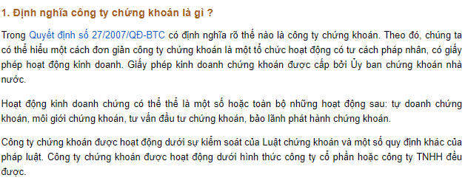
Câu 7. Cổ phiếu nào sau đây không được phép chuyển nhượng:
a.Cổ phiếu phổ thông
b.Cổ phiếu ưu đãi cổ tức
c.Cổ phiếu ưu đãi biểu quyết
d.Tất cả các loại trên
Câu 8. Công ty cổ phần bắt buộc phải có
a.Cổ phiếu phổ thông
b.Cổ phiếu ưu đãi
c.Trái phiếu công ty
d.Tất cả các loại chứng khoán trên
Câu 9. Mục tiêu chính của công tác thanh tra, giám sát việc thực hiện pháp luật chứng khoán và thị trường chứng khoán là:
a.Bảo vệ quyền lợi của người đầu tư (I)
b.Góp phần đảm bảo cho hoạt động thị chứng khoán công bằng công khai và hiệu quả (II)
c.Giảm thiểu rủi ro hệ thống (III)
d.Để người đầu tư ngày càng có lãi (IV)
e.Tất cả
f.I, II, III
Câu 10. Việc quản lý chứng khoán tại hệ thống lưu ký chứng khoán tập trung có thể được thực hiện:
a.Thông qua hệ thống tài khoản lưu ký chứng khoáng tại trung tâm lưu ký chứng khoán đối với chứng khoán ghi sổ
b.Lưu giữ đặc biệt - lưu giữ chứng chỉ chứng khoán trong kho trung tâm lưu ký chứng khoán đứng tên người gửi
c.Do tổ chức phát hành quản lý
d.a và b
Câu 11. Một công ty XYZ thông báo sẽ tách cổ phiếu, điều này sẽ làm:
a.Tăng mệnh giá tương đương với chỉ số tách
b.Không thay đổi
c.Giảm mệnh giá và tăng số lượng cổ phần
d.Tăng mệnh giá và giảm số lượng cổ phần

Câu 12. Khi thực hiện nghiệp vụ môi giới chứng khoán công ty chứng khoán đại diện cho khách hàng tiến hành giao dịch chứng khoán thông qua:
a.Cơ chế giao dịch tại SGD CK hoặc thị trường OTC trong đó SGDCK/Thị trường OTC cùng chia sẻ trách nhiệm về kết quả kinh tế của giao dịch đó với khách hàng
b.Cơ chế giao dịch tại SGD trong đó khách hàng chịu trách nhiệm về kết quả kinh tế của giao dịch đó.
c.Cơ chế giao dịch tại thị trường OTC trong đó khách hàng chịu trách nhiệm về kết quả kinh tế của giao dịch đó
d.B và C
Câu 13. Trong tháng 7 chúng ta không có ngày nghỉ lễ, giả sử lệnh bán chứng khoán của bạn đã được thực hiện thành công vào phiên giao dịch ngày 16 tháng 7 (thứ 6). Trong thời gian thanh toán theo quy định hiện hành là T + 3. Thời gian tiền được chuyển vào tài khoản của bạn là:
a.Chủ nhật 18/7
b.Thứ hai 19/7
c.Thứ ba 20/7
d.Thứ tư 21/7

T+3 ko tính t7,CN
Câu 14. Giả sử bạn bán khống 100 cổ phiếu phổ thông với giá 50$/ cổ phiếu. Với mức ký quỹ ban đầu là 50%. Tỷ lệ lãi suất là bao nhiêu nếu bạn mua lại cổ phiếu này với giá 40$/cổ phiếu? Cổ phiếu này không trả cổ tức trong thời gian này và bạn không chuyển một khoản tiền nào ra khỏi tài khoản trước khi thực hiện giao dịch nói trên.
a.20%
b.25%
c.40%
d. 50%

Câu 15. Lý do nào sau đây đúng với bán khống chứng khoán
a.Ngăn chặn sự thua lỗ
b.Hưởng lợi từ sự sụt giá
c.Hưởng lợi từ việc tăng giá chứng khoán
d.Hạn chế rủi ro
Câu 16. Một công ty XYZ thông báo sẽ gộp cổ phiếu, Điều này sẽ làm:
a.Không thay đổi
b.Tăng mệnh giá và giảm số cổ phần
c.Giảm mệnh giá và tăng số cổ phần
d.Tăng mệnh tương đương với chỉ số tách
Câu 17. Cổ phiếu và trái phiếu có cùng đặc trưng là:
a.Có lãi suất cố định
b.Có thu nhập theo hoạt động của công ty
c.Được quyền bầu cử tại đại hội cổ đông
d.Không có câu nào đúng
Câu 18.
Các tổ chức tham gia hoạt động trực tiếp trên thị trường chứng khoán tập trung là:
I. Các nhà đầu tư cá thể
II. Các Công ty chứng khoán
III. Các nhà đầu tư có tổ chức
IV. Các ngân hàng thương mại được UBCKNN cấp phép hoạt động
a.Chỉ I
b.Chỉ II
c.Chỉ I & III
d.Chỉ II và IV
Câu 19. Trong trường hợp xảy ra việc thanh lý tài sản công ty các cổ đông nắm giữ cổ phiếu ưu đãi:
a.Là chủ nợ nói chung
b.Mất toàn bộ vốn đầu tư ban đầu
c.Là những người có độ ưu tiên sau cùng trong việc trả nợ của công ty
d.Chỉ là người có độ ưu tiên trước cổ đông nắm giữ cổ phiếu thường trong việc chia phần tài sản còn lại của công ty sau khi công ty đã thanh toán tất cả các nghĩa vụ nợ.
Câu 20. Thị trường ngoài danh mục (OTC: Over - The - Counter) là một
a.Thị trường đấu giá
b.Thị trường chuyển giao
c.Thị trường theo thương lượng
d.Cả a, b, c đều sai

